


A LA MESA DE LAS CORTES DE ARAGÓN:
Alberto Izquierdo Vicente, Portavoz Adjunto de la Agrupación Parlamentaria del Partido Aragonés- Grupo Mixto, de acuerdo con lo establecido en el artículo 259 y siguientes del Reglamento de las Cortes de Aragón, formula a la Consejera de Presidencia, Interior y Cultura del Gobierno de Aragón, la siguiente Pregunta relativa a la convocatoria de la Comisión Bilateral Aragón - Estado para su respuesta oral ante el Pleno de la Cámara.
ANTECEDENTES
La Comisión Bilateral es un órgano de cooperación entre nuestra Comunidad Autónoma y el Estado y el principal instrumento de relación entre ambos.
Desde noviembre de 2018 no se ha reunido sin que se conozca la ejecución y el grado de cumplimiento de los acuerdos tomados en dicha fecha.
Por todo ello, presenta la siguiente
PREGUNTA
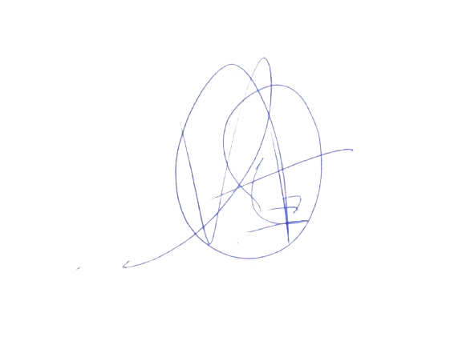
¿Cuándo se va a celebrar la Comisión Bilateral Aragón-Estado?

El diputado
Alberto Izquierdo Vicente

En Zaragoza, a 5 de febrero de 2024

